ДОПОЛНИТЕЛЬНЫЕ МАТЕРИАЛЫ

Минерализация карбоната кальция в композитах поликапролактона с нанокристаллической целлюлозой: структура, морфология и сорбционные свойства

© 2021 г. М. И. Воронова*a*, \*, О. В. Суров*a*, Е. О. Лебедева*b*, Н. В. Рублева*a*, А. В. Афинеевский*b,* А. Г. Захаров*a*

aИнститут химии растворов им. Г.А. Крестова РАН, Академическая ул., 1, Иваново, 153045, Россия

bИвановский государственный химико-технологический университет, Шереметевский пр-т, 7, Иваново, 153000, Россия

\*e-mail: miv@isc-ras.ru



Рис. S1. СЭМ (а-в) и ПОМ-изображения (г-е) поверхности пленок ПКЛ, отлитых из раствора в ДМФА (а, г), ДМФА-ТГФ (б, д) и хлороформа (в, е). На вставках (а-в) показаны СЭМ-изображения поперечного сечения пленок. Масштаб на вставках: 1 мкм (а), 2 мкм (б,в).



Рис. S2. СЭМ-изображения поверхности и скола (на вставках) пленок композитов ПКЛ/НКЦ-10-Д (а) и ПКЛ/НКЦ-10-ДТ (б) Масштаб на вставках: 5 мкм.



Рис. S3. СЭМ (а-в) и ПОМ-изображения (г-е) поверхности пленок композитов ПКЛ/НКЦ-5 (а, г), ПКЛ/НКЦ-10 (б, д), ПКЛ/НКЦ-15 (в, е), отлитых из хлороформа. На вставках (а-в) показаны СЭМ-изображения поперечного сечения пленок. Масштаб: 5 мкм (а-в); 100 мкм (г-е).

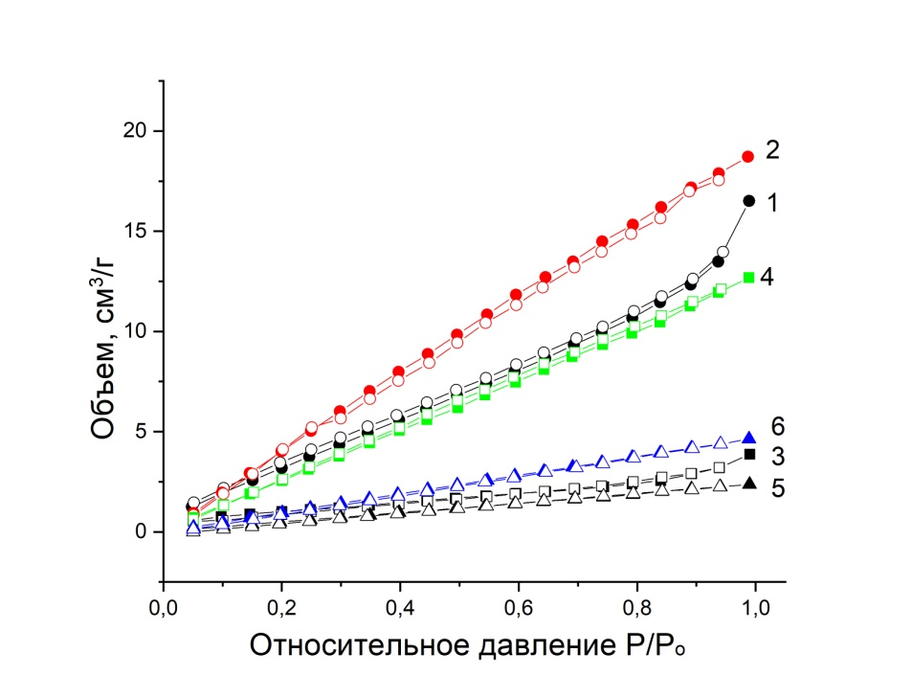

Рис. S4. Изотермы адсорбции (темные значки) и десорбции (светлые значки) азота (77 К) образцов 1 - ПКЛ(Д), 2 – ПКЛ/НКЦ-10(Д), 3 – ПКЛ(ДТ), 4 - ПКЛ/НКЦ-10(ДТ), 5 – ПКЛ(Х), 6 - ПКЛ/НКЦ-10(Х).

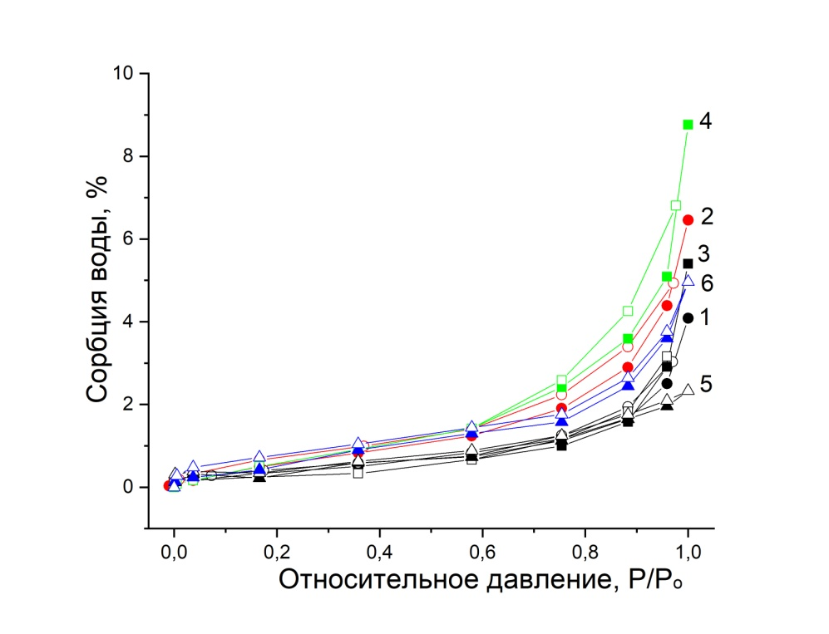

Рис. S5. Изотермы адсорбции (темные значки) и десорбции (светлые значки) воды при 25°С на образцах ПКЛ и композитах ПКЛ/НКЦ: 1 - ПКЛ(Д), 2 – ПКЛ/НКЦ-10(Д), 3 – ПКЛ(ДТ), 4 - ПКЛ/НКЦ-10(ДТ), 5 – ПКЛ(Х), 6 - ПКЛ/НКЦ-10(Х).



Рис. S6. ИК-спектры образцов 1 - ПКЛ(Д), 2 - ПКЛ(Д)-М, 3 – ПКЛ/НКЦ(Д)-М, 4 – ПКЛ(ДТ), 5 - ПКЛ(ДТ)-М, 6 – ПКЛ/НКЦ(Д)-М, 7 – ПКЛ(Х), 8 - ПКЛ(Х)-М, 9 - ПКЛ/НКЦ(Х)-М. Левый столбец – полный спектр ИК, правый столбец – участок спектра 1200-350 см-1.

 



Рис. S7. Изотермы адсорбции (темные значки) и десорбции (светлые значки) азота (77 К) образцов 1 - ПКЛ(Д), 2 - ПКЛ(Д)-M, 3 – ПКЛ/НКЦ(Д)-M, 4 – ПКЛ(ДТ), 5 - ПКЛ(ДТ)-M, 6 – ПКЛ/НКЦ(Д)-M, 7 – ПКЛ(Х), 8 - ПКЛ(Х)-M, 9 - ПКЛ/НКЦ(Х)-M.